Projets Personnels encadrés 2018 2019

Projet 1 : Maison des ligues – Course d'orientation

Le club de loisirs « orient'Action » a confié à l'équipe informatique de la MDL la réalisation d'une application pour gérer les courses d'orientation qu'elle organise toute l'année sur la région Grand-Est.

Plusieurs projets sont envisagés mais le plus urgent est celui qui doterait les responsables de l'association d'une application de bureau permettant de gérer le paramétrage des équipes et leur suivi en temps-réel.

Une ébauche de diagramme de cas d'utilisation a été élaborée par un collègue qui est allé recueillir les besoins auprès du responsable de l'association.

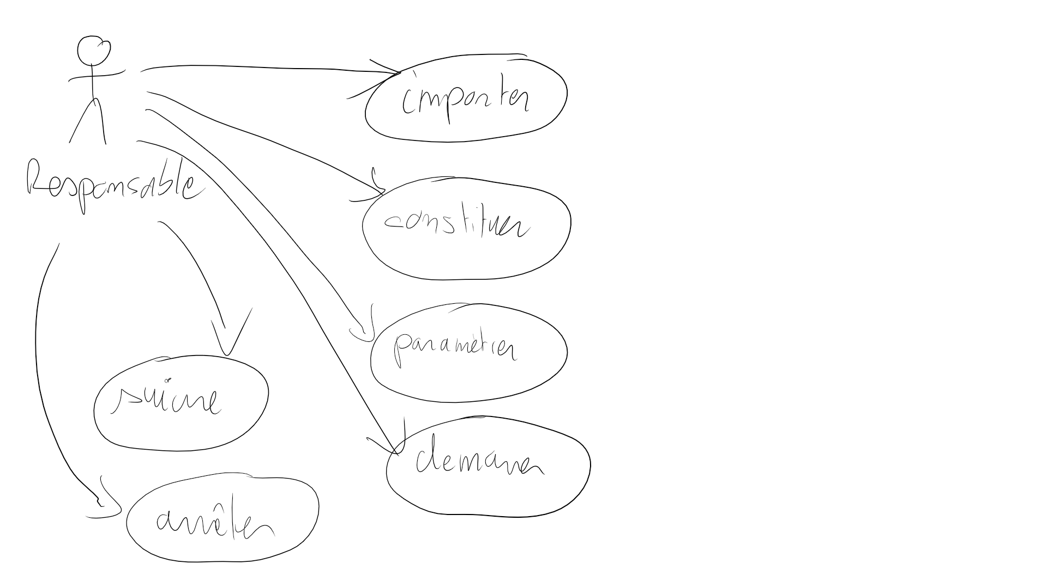
- Importer : lorsque les personnes s'inscrivent à une course, elles sont ajoutées à un fichier Excel contenant l'ensemble des participants (nom, prénom, mail, age, téléphone, sexe, numéro d'équipe). Ce fichier est ensuite exporté au format CSV. L'objectif de ce cas d’utilisation est de récupérer ce fichier afin de le lire et de constituer les équipes de la course dans la base de données de l'application.

- Constituer : ce cas ne sera pas développé dans cette version de l'application. Il servira par la suite à concevoir directement les équipes sur le logiciel sans passer par le paramétrage du fichier CSV.

- Paramétrer : cette phase de paramétrage est essentiellement destinée à pouvoir donner un nom aux équipes et à leur attribuer une couleur (qui servira à mieux les repérer par la suite).

- Démarrer : permet de lancer le départ de la course d'orientation. Plus rien ne sera modifiable et la date et l'heure de départ seront enregistrées. Permettra d'obtenir le suivi en direct de la course. Un fichier PDF de liste de départ sera généré et sera affiché au départ pour que les participants récupèrent leur code de connexion. (réalisé dans une prochaine version).

- Suivre : une carte de type maps affichera la position des participants avec leur code couleur afin de savoir en temps réel où se trouvent les équipes géographiquement.

- Arrêter : mettra fin à la course et au suivi temps-réel et générera les rapports de course (fichiers PDF qui seront détaillés dans une autre version de l'application).

Contraintes techniques :

Un développement C# application de bureau Windows Forms est exigé. Une architecture 100% objet avec classes métiers (à identifier sur un diagramme de classes UML) sera mise en place.

La base de données sera hébergée sur MySQL.

La génération des documents PDF devra se faire au travers du réseau afin de les publier automatiquement vers un espace web accessible aux participants.

Organisation :

Travail à réaliser par équipes de 2 personnes.

Le cheminement conseillé a été établi dans l'outil de suivi de projet « Trello » dont le lien vous sera donné en cours.

